Міністерство освіти і науки України
Національний технічний університет України «КПІ» імені Ігоря Сікорського
Кафедра обчислювальної техніки ФІОТ

ЗВІТ
з лабораторної роботи №1
з навчальної дисципліни «Computer Vision»

Тема:

ДОСЛІДЖЕННЯ ТЕХНОЛОГІЙ ПОБУДОВИ ТА ПЕРЕТВОРЕННЯ КООРДИНАТ

ПЛОЩИННИХ (2D) ОБ’ЄКТІВ

Виконав:
Студент 3 курсу кафедри ОТ ФІОТ,
Навчальної групи ІП-05
Гапій Д. Е.

Перевірив:
Професор кафедри ОТ ФІОТ
Писарчук О.О.

Київ 2023
І. Мета:
Виявити дослідити та узагальнити особливості побудови та перетворення координат площинних (2d) об’єктів.
ІІ. Завдання:

Задача №1. Створення повного конвеєра задач технологій Computer Vision із автономним їх навчанням і адаптацією до специфіки вхідних даних і цільових задач обробки. Здійснити синтез математичних моделей та розробити програмний скрипт, що реалізує базові операції 2D перетворень над графічними примітивами.
Технічні умови реалізації завдання наведені у таблиці Д.1 додатку 1.

Варіант (порядковий номер в списку групи) | Технічні умови | Графічна фігура
4 | Реалізувати операції: обертання –  переміщення – масштабування.  3. операцію реалізувати циклічно,  траєкторію зміни положення цієї  операції відобразити.  Обрати самостійно: бібліотеку,  розмір графічного вікна, розмір  фігури, параметри реалізації  операцій, кольорову гамму усіх  графічних об’єктів. Всі операції  перетворень мають здійснюватись  у межах графічного вікна. | Ромб

Завдання ІІІ рівня – максимально 9 балів.
Реалізувати задачу No1 лабораторної роботи з використанням трьох підходів:
1. Шляхом здійснення матричних обчислень та технологій композиції перетворень. Вхідний вектор параметрів геометричної фігури має бути розширеним.
2. Шляхом здійснення послідовних матричних обчислень. Вхідний вектор параметрів геометричної фігури за структурою є вектором-стовпцем, що містить окремо координати кожної точки геометричної фігури.
3. Із впровадженням скалярних обчислень.
Для розробки коду використовувати механізми підпрограм (узагальнення повторюваних операцій з використанням функцій, методів).
ІІІ. Результати виконання лабораторної роботи.

3.1. Синтезована математична модель перетворень графічних об’єктів відповідно до індивідуального завдання.

Відповідно до умов задачі синтезовано математичну модель операцій над структурою вхідного графічного об’єкту.
Модель є частково композиційною і реалізує послідовність дій обертання – переміщення – масштабування.
Варто зауважити, що для функцій обертання та масштабування було доповнено стандартні моделі змінною центрального положення фігури, що зручно як і для фігури мого варіанту, так і для синтезу фігури відносно власного положення, а не відносно початку координат екрану.
Обертання реалізується з використанням напрямних косинусів та синусів за моделлю:
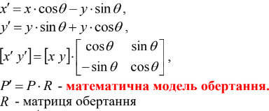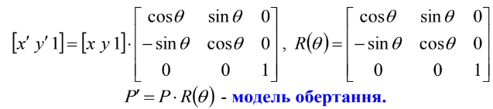  Модель для обертання відносно центру фігури:  Ox = x–Cx  Oy = y–Cy  x` = Ox*cosθ–Oy*sinθ + Cx  y` = Oy*sinθ–Oy*cosθ + Cy  C – центр фігури  O – якір операції  Матричне прдставлення:  | cosθ -sinθ 0 |  [x' y' 1] = [x-Cx y-Cy 1]* | sinθ cosθ 0 |  | 0 0 1 | | (1)

Переміщення на задану відстань реалізується за узагальненою моделлю:

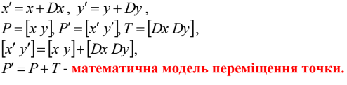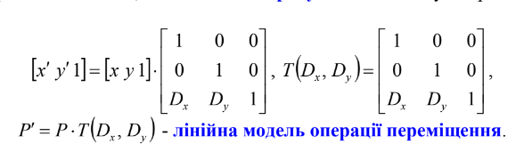 | (2)

Масштабування здійснюється у формі зміни розмірів об'єкту із збереженням співвідношення його форми й відповідає моделі:

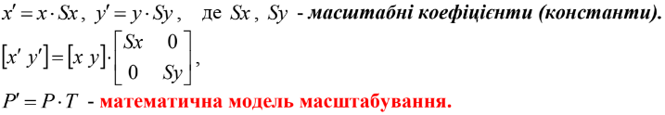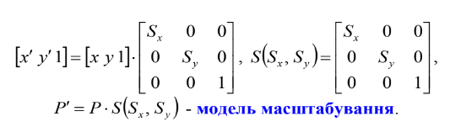  Модель для маштабування відносно центру фігури:  Ox = x–Cx  Oy = y–Cy  x` = Ox*Sx + Cx  y` = Oy*Sy + Cy  C – центр фігури  O – якір операції  Матричне прдставлення:  | Sx 0 0 |  [x' y' 1] = [x-Cx y-Cy 1]*| 0 Sy 0 |  | 0 0 1 | | (3)

3.2. Блок схема алгоритму та її опис.

Застосування синтезованих моделей здійснюється у порядку, що відображає суть алгоритму реалізації завдань лабораторної роботи.

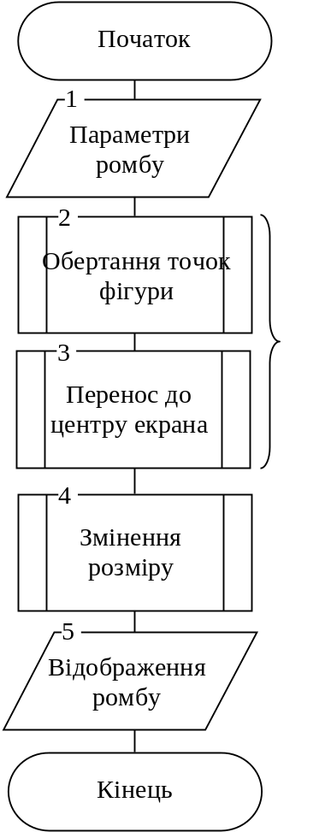
Рис.1. Блок-схема алгоритму програми.

Робота алгоритму розпочинається із формування сегменту початкових даних, що описують ромб. Фігура формується з 4 точок кожна з яких має дві координати. Описані дії реалізуються у блоці 1 блок-схеми алгоритму рис.1.
Відповідно до математичної моделі (1) в блоці 2 реалізується обертання лінії, що з’єднує початок координат з поточним положенням точки. Обертання складної фігури реалізується через обертання її складових точок, що були визначені раніше.
В блоці 3 реалізується переміщення графічної фігури в формі виразу (2) на до центру екрану.
Після переміщення фігури починається циклічний процес масштабування фігури (3). Ця операція представлена блоком 4 алгоритму. Для підвищення цікавості реалізації цього синтезу, можна збільшувати та зменшувати розмір до визначених константних значень.
Результат вищеописаних обрахунків відображається у графічному вікні (блок 5).
На цьому робота алгоритму завершується.

3.3. Опис структури проекту програми в середовищі Visual Studio + DotNet Core.

Стосовно вибору мови C# замість Python, хочу назвати деякі переваги та недоліки такого вибору.
Причини за:
- маю на меті профільно розвиватися як Unity Developer, а отже писати код мовою C#
- не подобається синтаксис мови Python
- наявність 'обгорток' для популярних бібліотек для роботи з обробкою зображень чи Computer Vision
- розвиток 'гнучкості' при аналізі / написанні алгоритмів
- підхід об’єктно орієнтованого програмування допоможе зі створенням якісних абстракції для фігур та методів їх синтезу.

Недоліки:
- відсутність, або не повне відтворення усіх можливих бібліотек з python на c#
- збільшення часу на виконання лабораторної
Для реалізації розробленого алгоритму мовою програмування C# з використанням можливостей інтегрованого середовища VisualStudio сформовано проект.
Проект містить усі файли, скомпільовані у виконуваний файл або бібліотеку(файли типу .dll). Ці файли можуть містити вихідний код, значки, зображення, файли даних тощо. Проект також містить параметри компілятора та інші конфігураційні файли, які можуть знадобитися різним службам або компонентам, з якими спілкується ваша програма. Застосунок буде використовувати основні правила шаблонів функціонального та об’єктно-орієнтованого програмування.
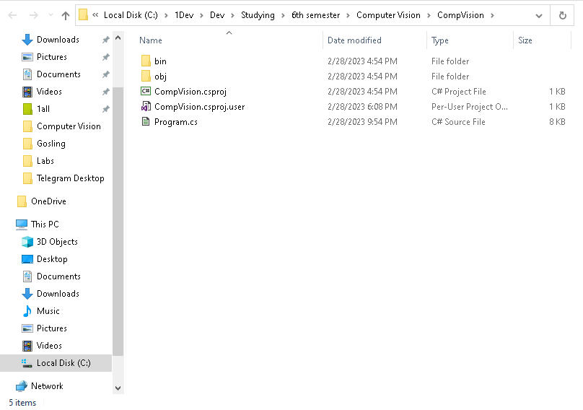
Рис.2. Структура проекту.

CompVision – головний каталог проекту
Bin – каталог де зберігається компіляція / ‘білд’ програми
Obj – каталог де зберігаються проміжні файли, які будуть об’єднані для створення остаточного виконуваного файлу.
CompVision.csproj – файл конфігурації проекту у середовищі Visual Studio;
Program.pcs – файл програмного коду лабораторної роботи.

Інструкція запуску проекту:
- Завантажити .NET (Core) SDK + Runtime (https://dotnet.microsoft.com/en-us/download)
- Розархівувати проект в Прикладеному Файлі №1.
- Скомпілювати проект:
`C:\..\CompVision> dotnet build -c Release .\ CompVision ` - bash command
- Запуск проекту:
`C:\..\CompVision > CompVision \bin\Release\netcoreapp3.1\ CompVision.exe

3.4. Результати роботи програми відповідно до завдання.

Результатом роботи програми є умовна анімація, що являє собою сукупність послідовності синтезу графічної фігури, що реалізують умови завдання лабораторної роботи.

1. Успішність формування ромбу в лівому верхньому куті графічного екрана.

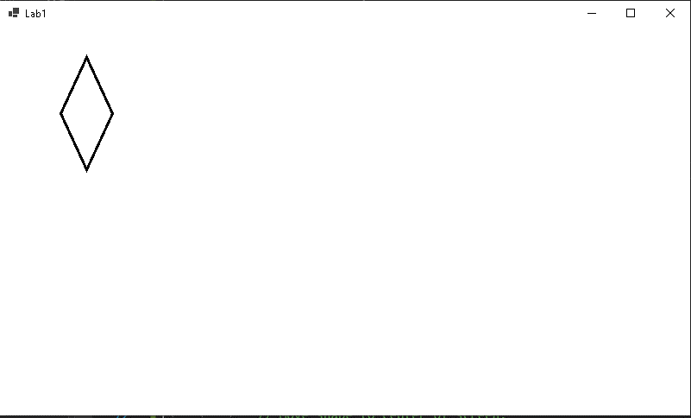
Рис.3. Первинне положення ромбу.

2. Поворот ромбу за годинниковою стрілкою виглядає наступним чином.

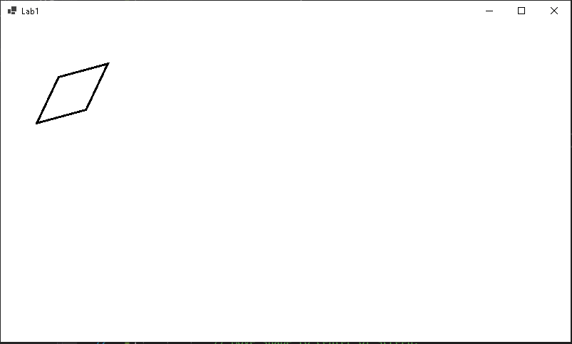
Рис.4. Поворот ромбу на 50 градусів

3. Одноразове переміщення фігури до центру вікна.

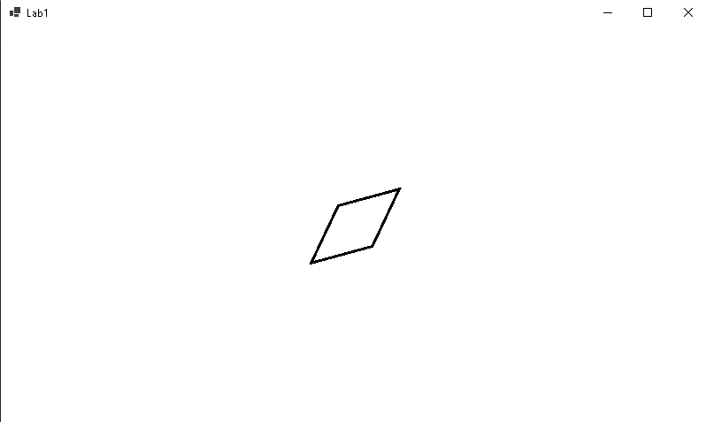
Рис.5. Переміщення

4. Циклічне масштабування зображення у 1.25 ^ 5 рази, та зменшення (тобто повернення) фігури до першочергового розміру.

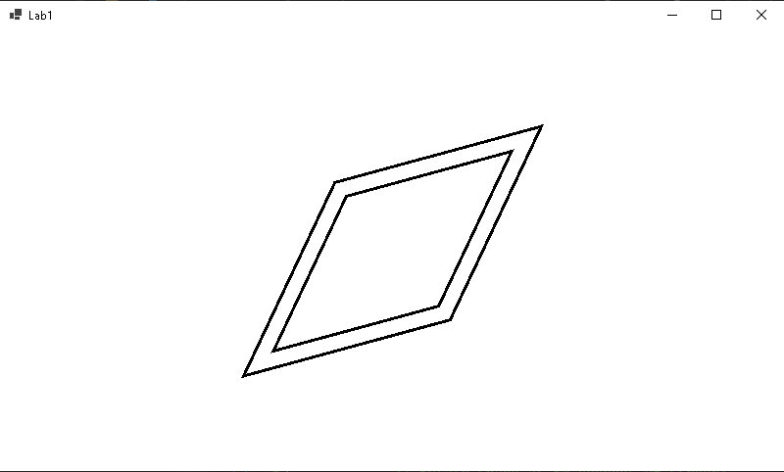
Рис.6. Зміна розміру

Таким чином, представлені результати у повному обсязі відповідають завданню лабораторної роботи.
Коректну роботу послідовності можна перевірити у ФайлДодатку1 - ‘launch.mp4’.

3.5. Програмний код.

Програмний код послідовно реалізує алгоритм рис.1 та спрямовано на отримання результатів, поданих на рис.2-5.
Програма розбита на два класи: Program – як точки входу та ініціалізації вікна та фігури; та Rhombus – що являє собою абстракцію нашої фігури, з певними параметрами.
Обчислення проводились з розширеною матрицею координат паралелепіпеду.
При цьому використано можливості стандартних C# бібліотек: System; System.Drawing; System.Threading; System.Windows.Forms та сторонню бібліотеку Numpy(див. Рис7).
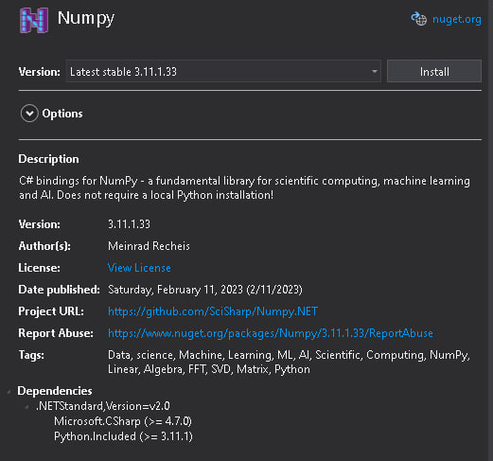
Рис.7. Підключення бібліотеки через Nuget Package Manager

Контексні коментарі пояснюють сутність окремих скриптів наведеного коду програми.
Для зручності окрім лістингу, можна відкрити ФайлДодаток2 – ‘Program.cs’

#--------------------------- Start ------------------------------
using System;
using System.Drawing;
using System.Threading;
using System.Windows.Forms;
using Numpy;

namespace CompVision
{
static class Program
{
/// <summary>
/// The main entry point for the application.
/// </summary>
[STAThread]
static void Main()
{
// aplication setup
Application.SetHighDpiMode(HighDpiMode.SystemAware);
Application.EnableVisualStyles();
Application.SetCompatibleTextRenderingDefault(false);

// new form for display out shape
Form window = new Form();
window.SuspendLayout();
window.AutoScaleDimensions = new SizeF(7F, 15F);
window.AutoScaleMode = AutoScaleMode.Font;
window.ClientSize = new Size(800, 450);
window.Name = "Win";
window.Text = "Lab1";
window.Paint +=
new PaintEventHandler(Win_Paint);
window.ResumeLayout(false);

Application.Run(window);
}

// function between different operations to wait and clear output
static void NextFrame(Graphics g, int time)
{
Thread.Sleep(time);
g.Clear(Color.White);
}

static void Win_Paint(object sender, PaintEventArgs pe)
{
// get graphic handler
Graphics g = pe.Graphics;

// declare diagonals / coordinates of start end goal / scale factor / rotation angle
float d1 = 60;
float d2 = 130;
float startX = 100;
float startY = 100;
float midX = ((Form)sender).ClientSize.Width / 2;
float midY = ((Form)sender).ClientSize.Height / 2;
float dX = midX - startX;
float dY = midY - startY;
float angle = 50;
float scaleDcr = 0.8f;
float scaleIncr = 1.25f;
int timeout = 300;
int repeats = 40;
// initialize rhombus
NextFrame(g, 1);
Rhombus rhombus = new Rhombus(d1, d2, startX, startY);
rhombus.Draw(g, false);
NextFrame(g, timeout);

// Rotate shape at 50 degrees of screen:
rhombus.Rotate(angle);
rhombus.Draw(g, false);
NextFrame(g, timeout);

// Move shape to center of screen:
rhombus.Move(dX, dY);
rhombus.Draw(g, false);
NextFrame(g, timeout);

// Looped shape resizing:
for(int repeat = 0; repeat < repeats; repeat++)
{
float scaleCurr = (repeat % 10 < 5) ? scaleIncr : scaleDcr;
rhombus.Scale(scaleCurr);
rhombus.Draw(g, true);
NextFrame(g, timeout);
}
}
}

class Rhombus
{
float diagonal1;
float diagonal2;
PointF centerPos;
PointF[] vertices;
Rhombus trail;
Pen blackPen;
// constructor of our diamond
public Rhombus(float d1, float d2, float x, float y)
{
diagonal1 = d1;
diagonal2 = d2;
centerPos = new PointF(x, y);
vertices = new PointF[4];
float half1 = diagonal1 / 2;
float half2 = diagonal2 / 2;
vertices[0].X = centerPos.X - half1;
vertices[0].Y = centerPos.Y;
vertices[1].X = centerPos.X;
vertices[1].Y = centerPos.Y - half2;
vertices[2].X = centerPos.X + half1;
vertices[2].Y = centerPos.Y;
vertices[3].X = centerPos.X;
vertices[3].Y = centerPos.Y + half2;
blackPen = new Pen(Color.Black, 3);
trail = DeepCopy();
SaveCoords();
}

// rotate method for specific angle (in degrees) // Matrices composition
public void Rotate(float angle)
{
SaveCoords();
float radians = angle * MathF.PI / 180;
float cos = MathF.Cos(radians);
float sin = MathF.Sin(radians);
float[,] rM = new float[3, 3];
rM[0, 0] = cos;
rM[0, 1] = -sin;
rM[1, 0] = sin;
rM[1, 1] = cos;
rM[2, 2] = 1;
var r = np.array(rM).T;

for (int i = 0; i < vertices.Length; i++)
{
var v = np.array(new float[] {
vertices[i].X - centerPos.X,
vertices[i].Y - centerPos.Y, 1
});
var result = v.dot(r).add(np.array(new float[]
{ centerPos.X, centerPos.Y, 1 }));
vertices[i].X = (float)result[0];
vertices[i].Y = (float)result[1];
}
}

// moving method for certain distance for X and Y
public void Move(float dx, float dy)
{
SaveCoords();
centerPos.X += dx;
centerPos.Y += dy;
for (int i = 0; i < vertices.Length; i++)
{
vertices[i].X += dx;
vertices[i].Y += dy;
}
}

// resize method, that have pivot in center of it // vector * matrix
public void Scale(float ratio)
{
SaveCoords();
float[,] rM = new float[2, 2];
rM[0, 0] = ratio;
rM[1, 1] = ratio;
var r = np.array(rM).T;
diagonal1 = diagonal1 * ratio;
diagonal2 = diagonal2 * ratio;
for (int i = 0; i < vertices.Length; i++)
{
float pivotX = vertices[i].X - centerPos.X;
float pivotY = vertices[i].Y - centerPos.Y;
var v = np.array(new float[] {pivotX, pivotY});
var c = np.array(new float[] { centerPos.X, centerPos.Y });
var result = v.dot(r).add(c);
vertices[i].X = (float)result[0];
vertices[i].Y = (float)result[1];
}
}

// draw shape and its` trail (only if HasTrail == true)
public void Draw(Graphics g, bool hasTrail)
{
if (hasTrail)
trail.Draw(g, false);

g.DrawPolygon(blackPen, vertices);
/* above method are same as:
g.DrawLine(blackPen, vertices[0], vertices[1]);
g.DrawLine(blackPen, vertices[1], vertices[2]);
g.DrawLine(blackPen, vertices[2], vertices[3]);
g.DrawLine(blackPen, vertices[3], vertices[0]); */
}

// saving current coordinates to trail for visual effect
void SaveCoords()
{
trail.centerPos.X = centerPos.X;
trail.centerPos.Y = centerPos.Y;
for (int i = 0; i < vertices.Length; i++)
{
trail.vertices[i].X = vertices[i].X;
trail.vertices[i].Y = vertices[i].Y;
}
}

// create clone of figure, but with not-referenced fields
Rhombus DeepCopy()
{
Rhombus other = (Rhombus)this.MemberwiseClone();
other.vertices = new PointF[4];
other.centerPos = new PointF();
other.trail = null;
return other;
}
}
}
#------------------------------------------------------------------------------

3.6. Аналіз результатів відлагодження та верифікації результатів роботи програми.

Результати від лагодження та тестування довели працездатність розробленого коду.
Верифікація функціоналу програмного коду, порівняння отриманих результатів з технічними умовами завдання на лабораторну роботу доводять, що усі завдання виконані у повному обсязі.

IV. Висновки.
У ході виконання лабораторної роботи проведено дослідження особливостей побудови просторових - 2d фігур ( у моєму випадку практика була з Ромбом – паралелограмом у якого діагоналі перетинаються під прямим кутом, і діляться навпіл точкою пересічення) з використанням можливостей мови високого рівня C#. Дослідження довели, що синтез 2d фігур та обробка просторових форм відбуваються в реальному їх вигляді без змін у геометричній структурі. Разом з тим побудова й взаємодія цих об’єктів потребує математичних знань у перетворені координат на площині. Синтез таких об’єктів має тісну залежність від використання матричних форм.

Також хочу поділитися тим, що помітив, що у файлі першої лекції [L_1_1. *pdf / *ppt] – слайд №11 містить трошки застарілий список тем для лабораторних робіт.

Виконав: студент Гапій Д. Е.

